MẪU GIẤY CÔNG NHẬN GIẤY CHỨNG NHẬN KHẢ NĂNG CHUYÊN MÔN
1. Mẫu Giấy công nhận Giấy chứng nhận khả năng chuyên môn (mặt ngoài): (Kích thước 15 cm x 20 cm)
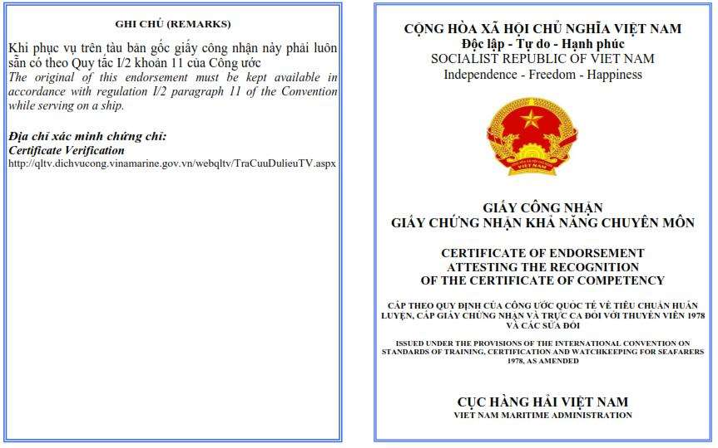
2. Mẫu Giấy công nhận Giấy chứng nhận khả năng chuyên môn (mặt trong): (Kích thước 15 cm x 20cm)
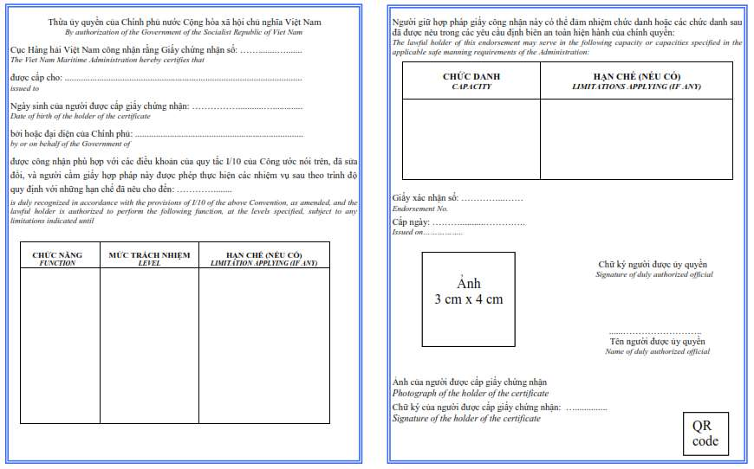
Lưu ý: Giấy công nhận GCNKNCM của thuyền viên được cấp từ 01/01/2025 phải có mã hai chiều (QR) để đọc, giải mã nhanh thông tin và kết nối với hệ thống thông tin quản lý thuyền viên.

